Groupe : Le parc de Versailles
Document 1 : Le parc du château de Versailles
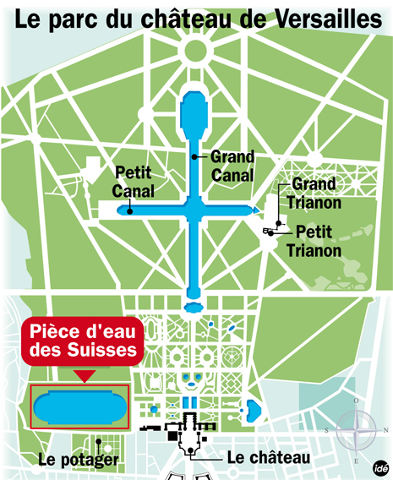
Tracé d’allées rectilignes qui délimitent espaces boisés et champs cultivés, le Parc représente une superficie d’environ 800 hectares. Délimité par un mur ponctué de grilles et de portes, il a pu, malgré quelques amputations subies à la Révolution et au cours du XIXe siècle, maintenir ainsi le Château dans l’écrin de verdure qui a toujours été le sien.http://bienvenue.chateauversailles.fr/fr/accueil

Le parc et jardin de Versailles (https://histoiredejardin.fr/jardin-versailles-histoire/
L’histoire du parc et du jardin de Versailles commence en 1661, lorsque Louis XIV confie à André Le Nôtre la mission de créer et d’aménager un jardin pour le château de Versailles. Un travail gigantesque est alors entrepris pour niveler les différents espaces, aménager les parterres, creuser les emplacements des différents points d’eau et acheminer les arbres demandés. Le chantier sera dirigé par Jean-Baptiste Colbert, le surintendant des bâtiments du roi. Il faudra 40 ans à Le Nôtre pour mener à bien la création des jardins, conjointement à celle du château. Le tracé du parc sera ensuite simplifié par Jules Hardouin-Mansart, le nouveau surintendant des bâtiments du roi. Le roi Louis XIV lui-même fut très impliqué dans l’aménagement des terrains, donnant son avis sur de nombreux sujets tels que la nature des fleurs, la hauteur des bosquets ou la forme des allées. La plupart des bassins tels que le grand bassin ou le bassin d’Apollon ainsi que les fontaines et les statues du parc ont été imaginés en 1664 par Charles le Brun, le premier peintre du roi. Pour conserver sa forme, le jardin doit être replanté entièrement tous les 100 ans. La dernière replantation en date a eu lieu en 2000.
Arbres remarquables du parc :
https://www.youtube.com/watch?v=VBebaJFVUDM&list=PLyuGiG7aDPuB9tErgMGkmOhZ3hmerhwgA&index=3
Biodiversité du Parc de Versailles
https://www.youtube.com/watch?v=mAZZ_iyxK-4&list=PLyuGiG7aDPuB9tErgMGkmOhZ3hmerhwgA&index=2

Document 2 : Le changement climatique et la forêt(source :https://www.reseau-aforce.fr/)
Document 2a : Forêts et climats
La température, liée à l’énergie solaire reçue, varie de l’équateur aux pôles et détermine, à l’échelle mondiale, l’ordonnancement en bandes parallèles des grands types de végétation : équatoriale, tropicale, tempérée, boréale. (…)
Le besoin en eau d’une plante dépend de la température, mais aussi du rayonnement, de l’humidité de l’air et du vent. Les précipitations ne répondent pas toujours à ce besoin, notamment en été. Il y a alors un déficit hydrique.
Besoins en chaleur, tolérance au froid et au déficit hydrique : chaque espèce d’arbre a ses exigences propres. Un climat approprié est une condition nécessaire pour permettre la présence durable d’une essence.
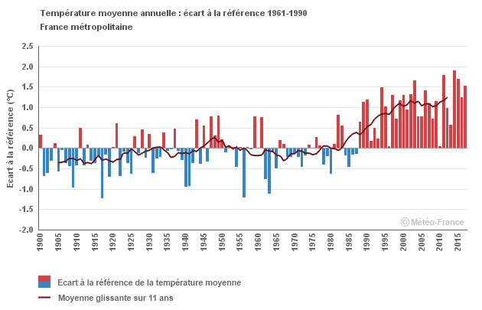

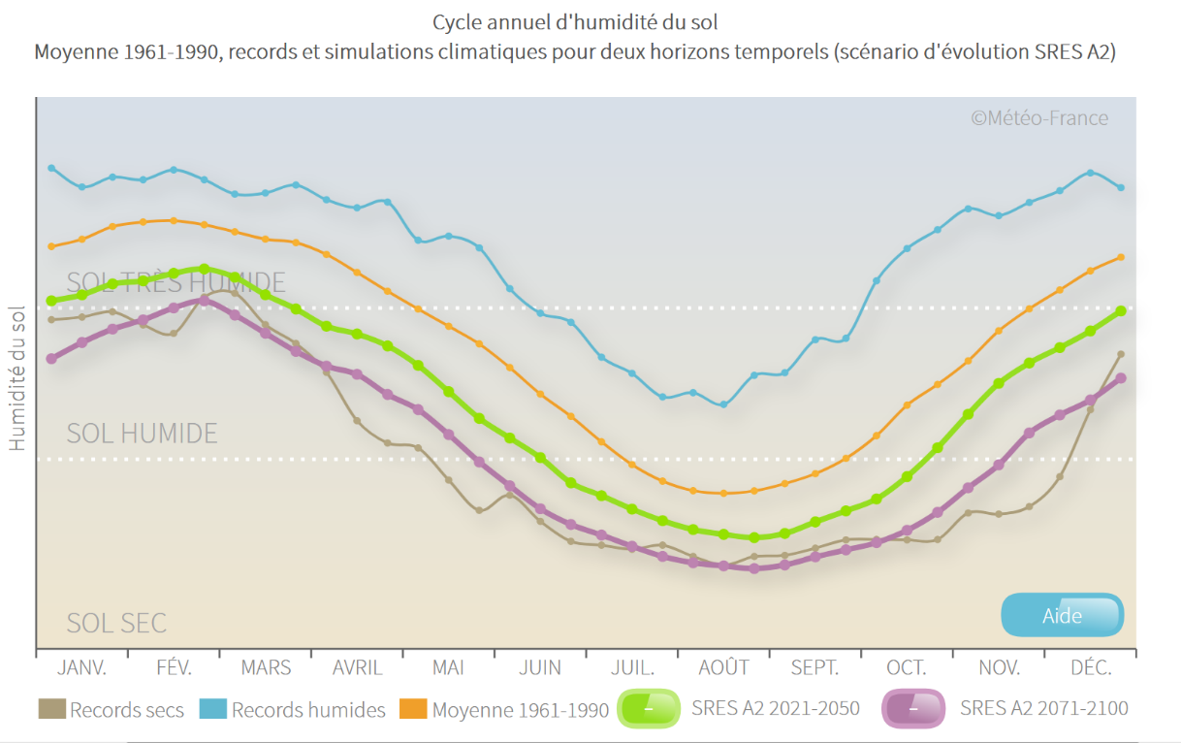
Le scénario SRES A2 correspond à la modélisation du climat dans les rapports du GIEC de 2001 et 2007 dans les conditions suivantes : « Elle prévoit un monde beaucoup plus hétérogène : la croissance économique et le développement des technologies énergétiquement efficaces sont très variables selon les régions et la population atteint 15 milliards d'habitants à la fin du siècle sans cesser de croître. »

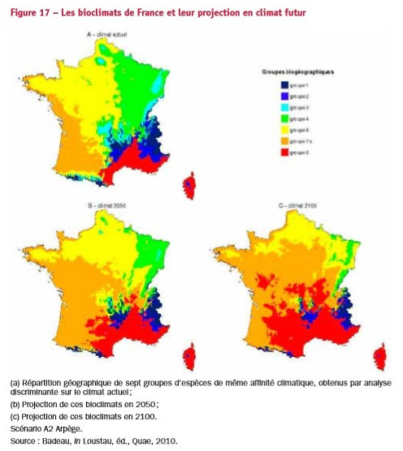
Les groupes biogéographiques représentés par différentes couleurs sur la carte correspondent à des associations d’espèces d’arbres observées dans une zone climatique.

Document 2b : Application pour visualiser l’évolution du climat par région depuis 1959 et jusqu’à 2100
Niveau débutant
http://www.meteofrance.fr/climat-passe-et-futur/climathd
Niveau confirmé :
http://www.drias-climat.fr/

Document 3 : Les services écosystémiques (source FAO)

Les services écosystémiques sont les multiples avantages que la nature apporte à la société. (…). Les services écosystémiques rendent la vie humaine possible, par exemple en fournissant des aliments nutritifs et de l'eau propre, en régulant les maladies et le climat, en contribuant à la pollinisation des cultures et à la formation des sols et en fournissant des avantages récréatifs, culturels et spirituels.
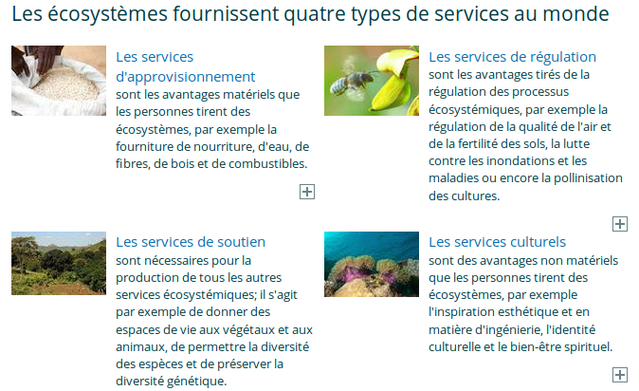

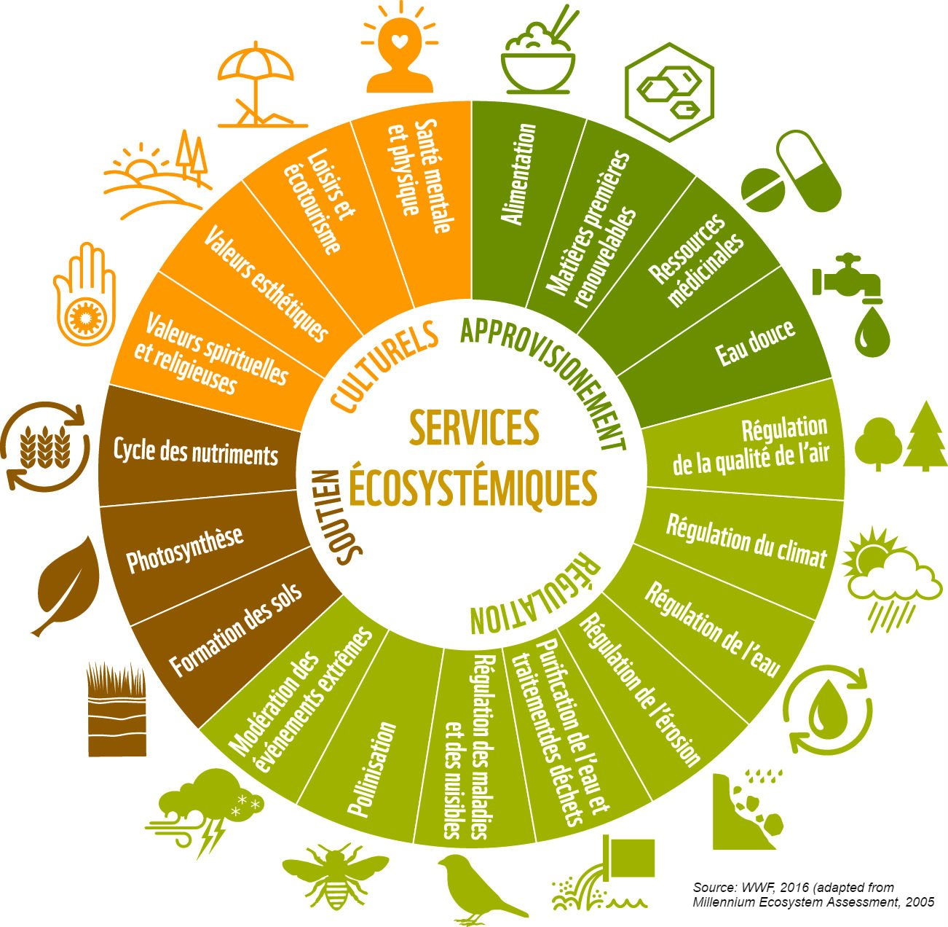

Document 4 : Biodiversité dans le parc de Versailles(source : parismatch.fr)
Au temps des rois, le château de Versailles possédait une célèbre ménagerie. Si Louis XIV appréciait les animaux exotiques qu’il montrait lors de ses fameuses promenades, Louis XV avait choisi d’étudier les animaux de la ferme et a transformé la ménagerie du domaine.
C’est un peu dans l’esprit scientifique de Louis XV que le Château, entretient aujourd'hui sa biodiversité, au moyen de diverses actions, allant de la mise en place de ruches pour favoriser la pollinisation, à la pose de nichoir à mésanges - ces dernières contrent de façon naturelle l’invasion de chenilles -, tout en favorisant la prolifération des insectes au moyen de création de zones humides dans des endroits stratégiques du parc.

Un nouveau mode de gestion des bois qui protège le développement des espèces
Réserve de chasse, au XVIIe siècle, le bois du château de Versailles est en passe de devenir un réservoir écologique. Et le challenge de préservation consiste à établir une méthode de gestion qui cherche à allier le respect du patrimoine naturel à la modernité des approches environnementales, comme celui d’amasser le maximum d’informations, de données, de procéder à des comptages... Cette nouvelle méthodologie implique par exemple de connaître de manière précise la population aviaire. En effet, les oiseaux sont souvent très attachés à un type précis de milieu. Ils sont des marqueurs importants de l’état général, indiquant la présence ou non d’insectes, d’arbustes nourriciers, d’arbres morts pouvant servir de nichoirs naturels, ainsi que d’autres renseignements utiles.
L’augmentation du nombre d’espèces animales signifie que le milieu se développe et que la biodiversité s’améliore ! Et pour le visiteur, réentendre le chant délicat de certaines espèces dans les espaces les plus reculés du parc offre toujours une expérience de communion unique avec la nature… Car oui, il est possible de découvrir un animal sauvage gambader en liberté au coeur d'un patrimoine paysager unique.
Vidéo :
https://www.youtube.com/watch?v=mAZZ_iyxK-4

Document 5 : Le parc du château de Versailles après la tempête et 20 ans après.

Les dégâts de la tempête 20 ans après, le parc de Versailles a tourné la page de la tempête de 1999, par Xavier Demagnypublié le 26 décembre 2019 à 5h57
Le 26 décembre 1999, plus de 18 000 arbres du domaine de Versailles étaient dévastés par le passage de la tempête Lothar. 20 ans après, le parc royal a retrouvé son aspect initial et même retrouvé ses racines.
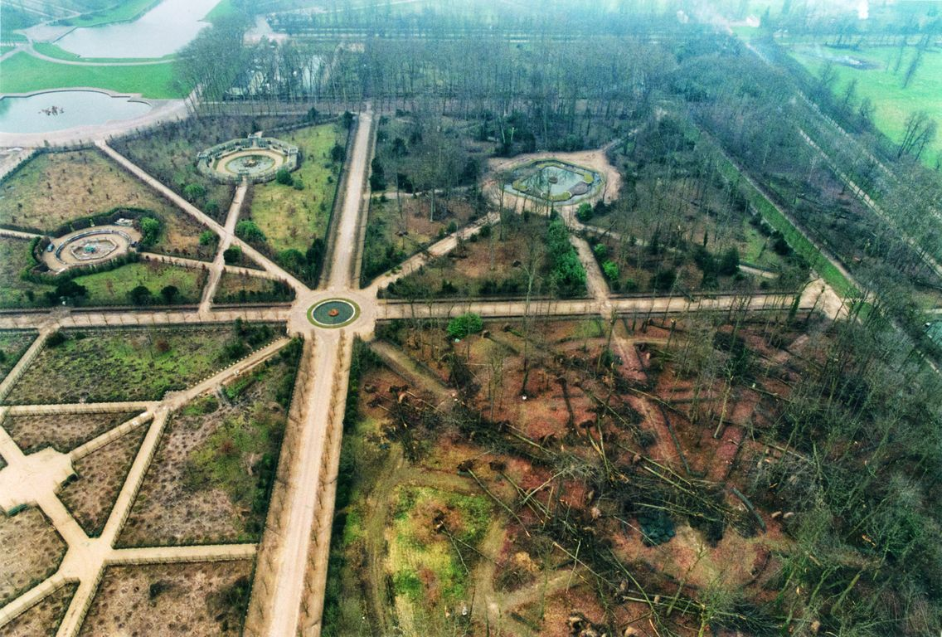Vue aérienne du bosquet de l'Obélisque après la tempête de 1999. © Archives du château de Versailles / Pierre-André LablaudeACMH
Tout le monde se souvient de la “Tempête du siècle”. Il y a 20 ans, le 26 décembre 1999, l'ouragan Lothar traversait la France. Des rafales au-delà de 200 km/h qui causaient à travers le pays des dégâts massifs et un bilan humain dramatique avec plus de 80 victimes. L’un des symboles de ces vents déchaînés reste, encore aujourd’hui, le parc du château de Versailles, durement touché et meurtri à l’époque.
“Ce matin-là, j’ai été réveillé par le vent. Et pour me réveiller, très honnêtement, il faut mettre le paquet”, se souvient Alain Baraton, jardinier en chef du parc (et par ailleurs chroniqueur sur France Inter, le week-end). “J’ai vu les arbres se coucher dans le silence”, poursuit-il. Pourtant, des arbres coupés, qui craquent sous l’effet de la tronçonneuses et tombent au sol, ce spécialiste de la verdure en a vu… “Et j’en connais le bruit”, ajoute-t-il. “Là, les rafales étaient si fortes que ces arbres tombaient en silence. C’était spectaculaire, je croyais vivre un mauvais rêve, j’avais un sentiment infini de tristesse.”

Spectacle de désolation, paysage apocalyptique
Après deux heures passées, impuissant, à observer les dégâts, voilà ensuite venu le temps de les constater, en cette matinée d’hiver. Sous l’effet du vent, 18 500 arbres se sont retrouvés déracinés, blessés, fendus, le 26 décembre 1999. Parfois trop abîmés, il faudra en abattre 30 000 supplémentaires dans les jours qui suivront. Spectacle de désolation, paysage apocalyptique. “Je me souviens d’avoir vu les lumières des villes environnantes que, d’ordinaire, je ne pouvais pas voir. C’est que tous les arbres qui m’en séparaient étaient tombés”, raconte encore Alain Baraton.
Si elle ne travaille au château que depuis deux ans et quelques mois, Sophie Lemmonier, directrice du patrimoine et des jardins, reconnaît que “beaucoup de personnes portent cette histoire en eux”, parmi les équipes de Versailles. “Ce souvenir est très présent dans l’esprit des gens qui travaillaient ici à l’époque”, témoigne-t-elle, ajoutant que désormais “les dernières traces de la tempête étaient en train d’être effacées”.
Jardins, pelouses, parc forestier : tout à en effet désormais retrouvé un aspect normal. Derniers témoins de cette matinée de 1999, les platanes qui bordent le grand canal, gigantesque pièce d’eau au cœur de la perspective royale. Notre guide, Alain Baraton, attire notre attention sur ceux de la rive opposée.
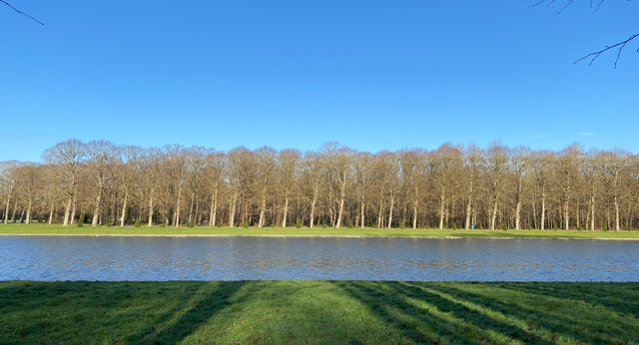On constate aisément l'inclinaison des arbres, d'une rive à l'autre du grand canal. © Radio France / Xavier Demagny
“Regardez bien d’où nous sommes, regardez-bien de l’autre côté : ils sont tous penchés, tous inclinés”, trace de leur résistance acharnée face aux rafales (notre photo). Dans le parc, plusieurs dizaines d’autres arbres, dont certains particulièrement anciens, ont fait preuve d’une exceptionnelle ténacité à travers le domaine. Ils n’ont pas été abattus, “par respect”.

Recréer le parc tel qu’il avait été conçu
Dans sa voiture électrique, le jardinier en chef nous embarque aux quatre coins de l’immense parc de 800 hectares. Près du Grand Trianon, où Alain Baraton travaille et vit depuis longtemps, les allées sont encadrées de jeunes arbres. “Ce secteur avait été totalement détruit, complètement ravagé” montre-t-il.
Tout près, l’avenue qui mène au Petit Trianon et au domaine de la Reine a été garnie de peupliers, après la tempête. “Elle était majoritairement plantée de tilleuls vieillissants avant la tempête. En emportant tout et en faisant les dégâts qu’on a connus, cette tempête, nous a obligés à choisir un parti pour la replantation et nous avons choisi de recréer le parc tel qu’il avait été conçu à l’origine, par ses décideurs et ses créateurs”, détaille fièrement Alain Baraton. Désormais, le jardin du château a retrouvé son aspect Louis XIV, celui du Petit Trianon son apparence Louis XV et le domaine de Marie-Antoinette son visage initial, s'éloignant ainsi de la “gestion parfois douteuse” du passé.
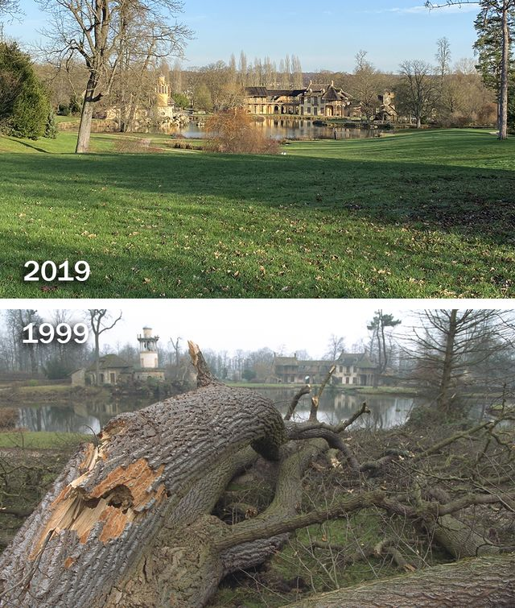Un exemple parmi d'autres : le Domaine de la Reine a retrouvé son visage d'origine. © Radio France / Xavier Demagny / Getty / Pascal Le Segretain
Au-delà du formidable élan de générosité des mécènes de Versailles et de la mobilisation financière des pouvoirs public - la facture s’élèvera à 20 millions d’euros de travaux sur le domaine, hors bâtiments - le passage de Lothar a donc permis de donner une nouvelle jeunesse au parc. Le pénible spectacle des arbres à terre a aussi laissé le temps à des scientifiques d’étudier, à la manière d’archéologues, le formidable patrimoine végétal que formait le parc de l’époque. Analyses dont les jardiniers ont tiré profit : “Nous avons par exemple appris que plus un arbre était planté gros, moins il résistait au vent une fois adulte”, se souvient Alain Baraton.
“C’est clairement grâce à l’énergie de tous les gens qui y travaillent depuis 20 ans que nous y sommes arrivés et que nous avons pu faire ces choix d’essences, mettre en valeur la biodiversité”, confirme Sophie Lemonnier. Il y a eu du bon dans le mauvais.

Le programme de “replantation” bientôt achevé
La tempête aura marqué la longue carrière d’Alain Baraton. Arrivé en 1976 à Versailles, il a vu passer les sécheresses, les canicules, les hivers rudes. Seule la tempête a eu des conséquences étalées sur un temps si long. Cette page sur le point d’être tournée, c’est désormais l’urgence climatique qui l’occupe.
“Des arbres meurent beaucoup trop vite, d’autre fleurissent hors saison ou sont touchés par des maladies, des nuisibles. Il y a un problème climatique et environnemental. Cela fait 43 ans que je suis à Versailles. Si, en l'espace d'une seule génération, j'ai été capable d'observer autant de changements, imaginez les générations à venir : c'est maintenant qu'il faut prendre des mesures”, alerte-t-il, prenant “l’exemple” fourni par Versailles, sans pesticides ni désherbants chimiques.
Le temps des hommes est effréné à côté de celui des arbres : il aura fallu 20 ans pour que le parc et les célèbres bosquets retrouvent leur allure d’autrefois. “C’est extraordinaire, ce qu’ils ont fait”, s’émerveille Nicole, Versaillaise et promeneuse habituée du parc.
Ça a été très bénéfique, ils ont reboisé l’ensemble du parc, c’est fabuleux. Le passé est passé, le présent est magnifique.
Dernières étapes de cette renaissance, la renaissance du bosquet de la Reine et surtout, la replantation de 450 chênes dans la partie champêtre du parc, allée de Saint-Cyr. “Ces arbres, qui ont une dizaine d’années, seront agréables à contempler lorsqu’ils auront 30 ans, deviendront beaux à 50 ans, auront une belle taille à 80 et ne seront véritablement spectaculaires que dans 100 ou 200 ans. C’est la magie de mon métier”, s’émeut le jardinier.
Une campagne de mécénat a été lancée pour ces jeunes chênes (1 000 euros pour adopter un arbre). Ils seront inaugurés le 26 décembre, 20 ans jour pour jour après le passage dévastateur de Lothar.

Vidéos
http://www.chateauversailles.fr/decouvrir/histoire/grandes-dates/tempete-versailles#video%C2%A0darchives
https://www.youtube.com/watch?v=iUWRZ0gD_nc
https://www.ina.fr/video/2767998001035/

